بسم الله الرحمن الرحيم

ورقة بحثية بعنوان:
الإنسان يصنع الكارثة في البيئة الحيوية- دراسة حالة غرب كردفان - السودان

إعداد الدكتور:
عصام عباس بابكركرار

مارس 2017م

بسم الله الرحمن الرحيم

قال تعالى:
( ظهر الفساد في البر والبحر بما كسبت أيدي الناس ليذيقهم بعض الذي عملوا لعلهم يرجعون )
صدق الله العظيم
سورة الروم ( الآية 41 )

المقدمة:
تعتبر الجغرافيا الحيوية أكثر فروع الجغرافيا الطبيعية تأثراً بالإنسان وأنشطته المختلفة سواء كان تأثراً إيجابياً (بِناء) أو سلبياً (هَدم). إذ تظهر بصمات الإنسان بصورة واضحة فيما أصاب الغلاف الحيوي من تغيُّر وتطوُّر. فقد فقدت الأحياء بسبب الإنسان الكثير من مناطقها، وتقلّصت مساحاتها الفعلية لتحتل في الوقت الحاضر كسراً ضئيلاً بالقياس لما كان قائماً قبل. ، والأنشطة البشرية، التي لها آثارها المباشرة في تغيير البيئة الطبيعية إلى بيئة من صنع الإنسان. أصبح استنزاف الموارد البيئية وإهدار مقومات البيئة مشكلة ملحه يجب التصدي لها لوقفها وعلاج آثارها .
وجوانب المشكلة عديدة مثل سوء استخدام الإنسان للموارد . التجريف والزحف العمراني على الغابات والأراضي الزراعية وأثر ذلك فى انقراض الأنواع الحية ويحدث الاستنزاف بسبب أن التفاعل بين الإنسان والبيئة منذ قديم الأزل- والبيئة تلبى طلباته و تعمل على إشباع رغباته واحتياجاته ولكن مع الزيادة السكانية أزداد الضغط على البيئة باستنزاف مواردها.
يعيش الإنسان حالياً فى معاناة من الإسراف فى استغلال الموارد البيئية حتى أوشك الكثير منها على النضوب.
وتحمِل الأنباء الكثير من التغيُّرات والتبدُّلات، التي تمِس الغطاء الحيوي. وفي هذا المجال تشير تقارير منظمة الفاو F.A.O ، أنه إذا لم يتوقف الإنسان عن دور التدمير، الذي يمارسه تجاه المواد الحيوية، فإنَّ الغطاء الحيوي سوف يتقلّص إلى أقل من ربع مساحته الحالية مع نهاية القرن العشرين. ولا شك أن هذا التدمير المستمر للغلاف الحيوي يحمل في طيّاته الكثير من الأخطار البيئية، التي تؤثر بشكل هدمي في كل الأحياء بما فيها الإنسان. وتختص الجغرافيا الحيوية بدراسة الغلاف الحيوي، أي بدراسة الجغرافيا النباتية، الحيوانية، التربة، والإنسان، من حيث تأثيره في عناصر الغلاف الحيوي وما ينتج عن ذلك من اضطراب التوازن الطبيعي واختلاله.
المُسْتَخْلَصْ
الاسم: عصام عباس بابكر كرار
عنوان الدراسة: الإنسان يصنع الكارثة في البيئة الحيوية- دراسة حالة غرب كردفان - السودان
تناقش هذه الدراسة موضوع الإنسان كمحدد حيوي ويعتبر من الموضوعات الحساسة لارتباطه بحياته واقتصادياته لاسيما الجوانب الحيوية كالزراعة والرعي والتربة وغيرها، وتحقيقاً لأهداف الدراسة استخدم الباحث المنهج الوصفي التحليلي والمنهج الإحصائي ومنهج النظم الإيكولوجية ومنهج دراسة الحالة. فالإنسان قد أزال الكثير من الغطاء الارضي من خلال الرعي الجائر والقطع الجائر ، وبذلك أحدث الجفاف بالأرض ووصل إلى التصحر. ويعتبر التوسع الزراعي أحد الأسباب الأساسية في تدهور الأراضي وكذلك التوسع في الزراعة البعلية التي كثيراً ما تكون على حساب المراعي الخصبة، يتمثل دور الإنسان كصانع للتصحر في مجالين هما معدلات النمو السكاني من ناحية وأساليب استخدام الأرض من ناحية ثانية. يمكن إجمال مسببات التصحر في المناخ من خلال قلة كمية الأمطار وتذبذب كمية الأمطار من سنة لأخرى. وأنَّ الإنسان هو أهم ضابط حيوي من خلال نشاطاته التي لا تراعي البيئة وهو الذي يصنع الكوارث. وقد أوصت الدراسة بالحماية الكلية أو الجزئية من نشاطات الإنسان ورعي الحيوانات، بالقانون وزيادة الغطاء النباتي الصناعي بزراعة الأنواع النباتية المتكيفة مع البيئة من أشجار وشجيرات ووقف الاحتطاب وتثبيت الكثبان الرملية. كذلك توفير المشاريع التنموية، واستخدام الطاقات البديلة (كالغاز الطبيعي، الكهرباء، طاقة الرياح، والطاقة الحرارية ...الخ) ومحاولة تطبيق تقانة حصاد المياه للاستفادة منها في تنمية الغطاء النباتي الطبيعي.
Abstract
Name: Isam Abass Babiker Karrar
Title study: The manmade Disaster in Environmental biology- Case Study West kordufan - Sudan
This study discusses the subject of human being as Environmental biology west kordufan, and is one of the important topics of the human being is related to his life and economics, especially the vital aspects such as agriculture, grazing, soil, etc, and achieve the objectives of the study the researcher used the descriptive and analytical statistical and the ecosystem approach. Man has removed many of the vegetation through overgrazing and logging in excess Over cutting, and Over Cutting and this latest drought arrived at the land and desertification. And agricultural expansion is one of the underlying causes of land degradation as well as the expansion of rain fed agriculture, which are often at the expense of fertile pastures, the role of the human maker of desertification in the two areas, namely population growth rates on the one hand and methods of land use on the other hand. Causes of desertification can be summed up in the climate through lack of rainfall and rainfall fluctuations from year to year. And that man is the most important human being of the vital study recommended full or partial protection from human activities, grazing animals, the law. And increase the vegetation cover artificial cultivation of plant species adapted to the environment of trees and shrubs and to stop logging and sand dune fixation. As well as the provision of development projects, and the use of alternative energies ( such as natural gas, electricity, wind power, thermal power … etc. ). And trv to apply the technology of water harvesting for use in the development of natural vegetation.

مشكلة البحث:
تحول الإنسان في كثير من الأحيان، نتيجة للتفوق العلمي والتكنولوجي إلي عامل مخرب ومُدمر للغلاف الحيوي، مما أدى إلى ظهور الكثير من المشكلات البيئية، مثل تدهور النُظم البيئية، وأثر ذلك على الإنتاج الزراعي، وتلوث البيئة، والتصحر، وغيرها من مشكلات البيئة، التي ترتبط ارتباطاً مباشراً بالغلاف الحيوي. وقد لاحظ الباحث ظهور مؤشرات التصحر بالمنطقة لاسيما التي تسبب فيها إنسان المنطقة من خلال سلوكياته تجاه البيئة في محاولة منه لتسخيرها لصالحه للاستفادة من مواردها الطبيعية، وفي هذه الدراسة محاولة لمعرفة العلاقة بين الإنسان وبيئته واستخدام الأرض، والآثار الناجمة عن هذا الاستخدام في إطار الجغرافيا الحيوية.
موقع منطقة الدراسة:
تقع ولاية غرب كردفان في الجزء الجنوبي الغربي لكردفان الكبري بين دائرتي عرض9 30´°- 5´ °14 شمالاً، وخطي طول 27´ 30°- 22´ 32° شرقاً. ويحدها من الشرق والجنوب الشرقي ولاية جنوب كردفان ، ومن الشمال والشمال الشرقي ولاية شمال كردفان ، ومن الغرب ولايات شمال وشرق دارفور ومن الجنوب دولة جنوب السودان (خريطة رقم 1). وتضم الولاية أربعة عشر محلية: هي الخوي، أبوزبد، النهود، غبيش، ود بندا، الأضية، السلام، المجلد، الميرم، لقاوة، كيلك، بابنوسة، السنوط، أبيي.
خريطة الموقع الجغرافي لولاية غرب كردفان
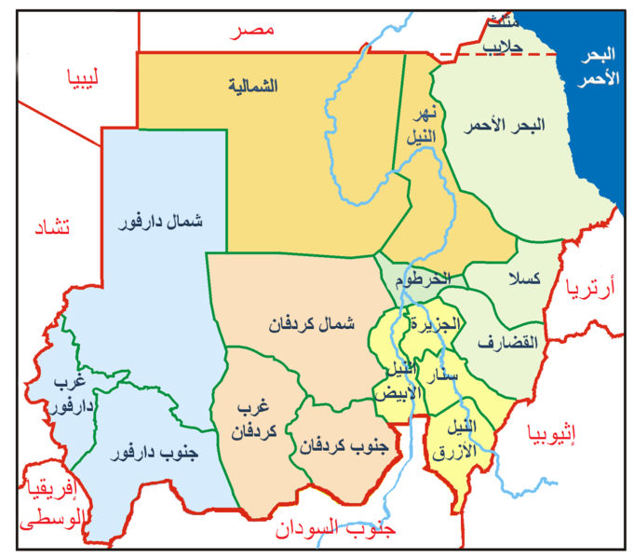
المصدر: هيئة المساحة الخرطوم2016م

المساحة: تبلغ مساحة الولاية 111634كم².
المناخ: يسود مناخ السافنا متوسطة الأمطار بمعظم أجزاء الولاية، ويمتد بين دائرتي العرض 10°-12° شمالا، كمية الأمطار تتراوح بين 400-880 ملم. وتقل كلما إتجهنا شمالاً في مناطق التربات الرملية والتي تتميز بشجيرات متفرقة وتنمو فيها أشجار الصمغ العربي. وتزداد الأمطار كلما إتجهنا جنوباً، حيث يوجد الغطاء النباتي والشجري الكثيف والتربة الطينية في الوسط، وفي الجنوب تمارس فيها الزراعة الآلية والمطرية التقليدية وهذا بالإضافة إلي الإنتاج الغابي. وجود أهم الأحواض الرسوبية الحاوية لخام البترول كحوض المجلد ويمتدمن الشمالي الغربي إلي الجنوب الشرقي متاخماً لحدود السودان الجنوبي.
السكان: سكان الولاية في زيادة مضطردة، ففي عام 1993م قدر بواحد مليون شخص، أما في تعداد 2008م فقدر عددهم .2 مليون شخص، والجدول أدناه يوضح نسبة سكان الحضر والريف حسب بيانات المجلس القومي للسكان (2008م).
سكان الحضر % | سكان الريف % | التوزيع الكلي للسكان بالمليون | الولاية
34.9 | 65.1 | 1.6 | شمال كردفان
27.17 | 72.83 | 1.2 | جنوب كردفان
23.91 | 79.09 | 1.2 | غرب كردفان
أسباب إختيار الموضوع:
1/ رغبة الباحث وميوله الشخصية للدراسة في مجال الجغرافيا الطبيعية والحيوية
2/ لأهمية الموضوع نفسه.
3/ تفاقم المشكلات الناتجة عن سلوك الإنسان في المنطقة لاسيما التغيُّرات التي طرأت على الجانب الحيوي.
4/ محاولة إيجاد بعض الحلول للآثار الناجمة عن صنع الإنسان.
أهداف البحث:
1/ توفير معلومات عن البيئة الطبيعية بمنطقة الدراسة.
2/ تحديد أهم الضوابط الحيوية بمنطقة الدراسة.
3/ دراسة علاقة الإنسان ببيئته الطبيعية من خلال نشاطاته.
4/ تقديم بعض الحلول والمقترحات لحماية التنوع الحيوي بالمنطقة.
فروض البحث:
1/ يعتبر الإنسان أكبر ضابط حيوي بمنطقة الدراسة
2/ تتضافر عوامل طبيعية وبشرية في إحداث المشكلات البيئية بمنطقة الدراسة.
3/ أنَّ الإنسان من خلال نشاطاته وسلوكه مع زيادة عدد السكان من أكبر المهددات على البيئة بالمنطقة.
4/ يُعتبر نشر الوعي البيئي من أهمّ الحلول لحماية البيئة بالمنطقة.
منهج الدراسة:
ولتحقيق أهداف الدراسة إتبع الباحث المنهج الوصفي والتحليلي والإحصائي وكذلك المنهج التاريخي لأهميته، بالإضافة إلى منهج الإيكولوجيا السياسية، ومنهج النظم الإيكولوجية.
العمل الميداني يحتوي على:
أ- الملاحظة الميدانية للظواهر بمنطقة الدراسة وتسجيلها.
ب- المقابلات الشخصية مع الشرائح التالية:
1. المزارعين والرعاة التقليديين والمختصين في مجال التربة.
2. بعض المشايخ والأمراء والإدارات الأهلية وكبار السن.

تعرف البيئة بأنها الوسط المحيط بالإنسان والذي يشمل كافة الموارد المادية وغير المادية البشرية وغير البشرية، إذا هي كل ما هو خارج عن كيان الإنسان كالهواء والماء والأرض والاطار الذي يمارس الإنسان فيه حياته. وتعرف أيضا بوصفها تتكون من ثلاث منظومات: 1)المنظومة الأحيائية المسؤولة عن الموارد الأساسية للتنمية 2)المنظومة الصناعية وتشتمل على كل الإنشاءات التي صنعها الإنسان مثل المباني، الطرق، الجسور، وغير ذلك 3)المنظومة الاجتماعية التي تضم المؤسسات التي تنظم الحياة، والثقافة السائدة أيضا كل ذلك يتحكم في المنظومتين الأحيائية والصناعية. علم البيئة (باللاتينية: Oecologia إيكولوجيا) أحد العلوم الطبيعية وبالتحديد أحد فروع علم الأحياء (الذي يدرس التفاعلات بين الكائنات الحية من نبات أو حيوان أو دقيقة بالمحيط الذي حولها)، والمصطلح مشتق من الأصل الإغريقي «أويكوس» (باليونانية: οἶκος) أي ما يحيط بالشئ ويصبح مكاناً لمعيشته، ولوجيا (باليونانية: λογία) أي العلم أو الدراسة أو المنطق أو القانون. فهي دراسة التفاعلات بين الكائنات الحية ومحيطها - «علم المسكن» أو «علم شروط الحياة»
العلاقة بين الانسان والبيئة
ان البيئة بمفهومها العام هو الوسط أو المجال المكاني الذي يعيش فيه الإنسان مؤثراً و متأثراً. نعرف أن الإنسان منذ أن ظهر على سطح الأرض وهو يحاول جاهداً أن يستغل موارد بيئته الطبيعية بطريقة أو بأخرى لإشباع حاجاته الأساسية و الكمالية والمتتبع لهذه العلاقة على المدى الزمني ويرى أنها علاقة متباينة وتوصف بالدينامية .
لقد تغيرت العلاقة بين الانسان والبيئة مع ظهور الإنسان العاقل الذي امتلك القدرة على الكلام و بناء المساكن و صنع الآلات وأدوات الإنتاج وقام بتنظيم العمل الجماعي، وقد اختلف دوره عن باقي الكائنات الحية الأخرى لقيامه بعملية الإنتاج التي بدورها تؤدي إلى ظهور علاقات جديدة بين الانسان و بين البيئة، هذه العلاقات التي تزداد و تتعمق نتيجة لتطوره العلمي و الإجتماعي فهو جزء من البيئة يتأثر و يؤثر فيها لكن تأثيره كان سلبي اكثر مما هو إيجابي فهو يقوم بالاستغلال غير المحدود للموارد الطبيعية .الاستنزاف الخطير لموارد الأرض بكثافة استغلال الموارد الطبيعية والذي يؤدي إلى تعرض هذه الموارد الطبيعية إلى عمليات استنزاف وتدمير بمعدلات تزيد عن قدرة الطبيعة على إنتاج هذه الموارد مما يؤدي إلى تدمير في التربة و المياه و الهواء و إلى تخريب في التنوع البيولوجي والحيواني والنباتي.
الكوارث الناجمة عن عمل الإنسان، والإهمال والخطأ، أو التي تنطوي على فشل نظام تسمى كوارث من صنع الإنسان. الكوارث من صنع الإنسان هي بدورها تصنف كتكنولوجيه أو اجتماعية. الكوارث التكنولوجية هي نتائج فشل التكنولوجيا ،مثل الفشل الهندسي، وكوارث النقل، أو الكوارث البيئية. الكوارث الاجتماعية لديها دافع بشري قوي، مثل الأعمال الإجرامية والتدافع، وأعمال الشغب والحرب.

التأثير السلبي للإنسان على البيئة
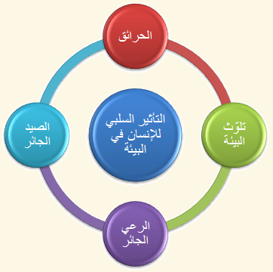

شكل يوضح النظام البيئي الطبيعي والبشري
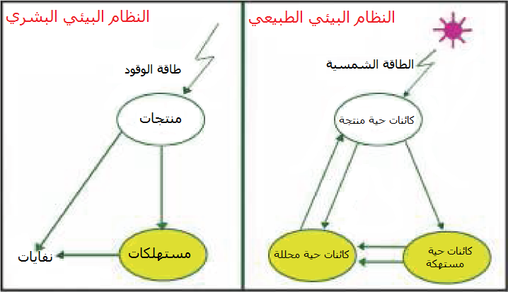
الإجهاد Stress:
يستخدم مصطلح الإجهاد في الطبيعة للتعبير عن تأثير قوة ما على جسم وتقاس شدة الإجهاد بكمية القوة المؤثرة على وحدة المساحة من الجسم (داين/ سم2).
عندما يتعرض جسم إلى إجهاد يصبح تحت Strain (شد)، والشد هو التغيرات في أبعاد الجسم. قد يكون الشد عكسيا يزول بإزالة الإجهاد.. فيوصف الضرر بأنه مرن Elastic.
الإجهاد الحيوي Biological Stress:
هو العامل البيئي القادر على إحداث ضرر للكائن الحي (زيادة الماء، جفاف، حرارة، برودة، ملوحة، إشعاع،...).

أسباب الإجهاد البيئي:
- الصيد العشوائي للأنواع النادرة لاستخدامها في (الغذاء وصناعةالاحذية).
- خلق الظروف الصحراوية لسوء استخدامه للموارد.
- الاعتماد على الفحم وحطب الوقود في الطاقة وعدم استخدام الطاقات البديلة (الغاز) والتي لا تعمل على إزالة الغطاء النباتي.
- السياسات التنموية أدت إلى تفاقم المشكلات البيئية.
- التوسع الزراعي على حساب الغابات والكساء العشبي.
- القطع الجائر والرعي الجائر
- الزراعة المتنقلة والكثيفة والتي لا تراعي استدامة التنوع الحيوي.
- التلوث في التربة باستخدام المبيدات لقتل الآفات.
- التلوث المائي لمصادر المياه (الحفائر) بإشراك الحيوان
- عدم اتباع الدورات الزراعية
- عدم اتباع الارشاد الزراعي مع محدودية واجباته وأعماله وأدواره.
- الاعتماد على الزراعة الآحادية (محصول نقدي واحد).
- الحرائق باضرام النيران في الحشائش لإزالتها قبل الزراعة
- التوسع العمراني على حساب الأشجار والشجيرات والأعشاب.
القطع الجائر Over Cutting :
إن إستخدام الأرض كما هو معروف، إستهلاك للموارد البيئية، ويؤدي الإستخدام المُفْرَطْ للأنظمة البيئية إلى تغيُّر الغطاء النباتي والتربة والماء. وهذه العناصر الثلاثة مهمة للإنسان ومن أهم الاستخدامات القطع الجائر ويكون للأشجار والشجيرات كمصدر للوقود والبناء وبهدف تطهير الأرض للزراعة، ونعلم جميعاً أهمية الأشجار خاصة في المناطق الجافة وشبة الجافة لحساسيتها (مناطق هشة) التي تظهر فيهاالإستجابة السريعة لمتغيرات البيئة. ويعتبر الغطاء النباتي الطبيعي احد العوامل المهمة في حفظ التوازن البيئي ، كعامل مساعد في زيادة الأمطار وفاعليتها (3).
ويعتبر القطع الجائر Over Cutting من أهم اسباب التصحر في أراضي الغابات.بعضها بغرض توفير الأخشاب والوقود أو كمواد بناء والبعض الآخر بغرض الإستثمار التجاري في شتى المجالات(4).
الغابات:
الغابة نظام بيئي شديد الصلة بالإنسان، ولذلك فإنّ تضافرها أو إزالتها يُحدِث إنعكاسات خطيرة على النظام البيئي وخصوصاً في التوازن المطلوب بين نسبتي الأكسجين وثاني اكسيد الكربون في الهواء كما هومعروف(1).
تغطي الغابات في العالم مساحة تُقدر بنحو7500 مليون فدان وكانت حتى الستينات تمثل نحو25% من مساحة اليابسة في العالم،ولكنها إنخفضت في منتصف السبعينات لتصبح 20% من مساحة اليابسة في العالم ،أمّا الآن فقد إنخفضت إلى نحوأقل من 10%نتيجة إزالتها لإستخدامات أخرى(4).فالإنسان قد أزال الكثير من الغطاء النباتي من خلال الرعي الجائرOver Grazing والغلو في الإحتطاب Over Cutting وبذلك أحدث الجفاف بالأرض ووصل إلى التصحر بطريقتين :
الأولى :فقدان الأراضي لتربتها بسبب إنكشافها وتعرضها للتعرية المائية والتزرية،مما يجعل ظروف نمو غطاء نباتي جديد غير ملائمة.
والثاني: فقر الغطاء النباتي، ففي أعقاب قطع الغابات لاينبت سوى الحشائش، والإفراط في رعي الحشائش الغنية يحولها إلى نباتات صحراوية فقيرة(5).ومن مظاهر تغيّر المحيط الحيوي تزايد كمية ثاني أكسيد الكربون في الغلاف الجوي، فقد أظهرت القياسات أنّ ثاني أكسيد الكربون قد تزايد 313 - 318 جزء في المليون عام 1957م إلى ما يتراوح بين 335-341 جزء من المليون عام 1980م. وتدل القرائن على أنّ ثاني أكسيد الكربون في توايد مطرد بسبب تزايد قطع الغابات وغيرها من النباتات(2).
صورة توضح القطع الجائر يمنطقة البحث
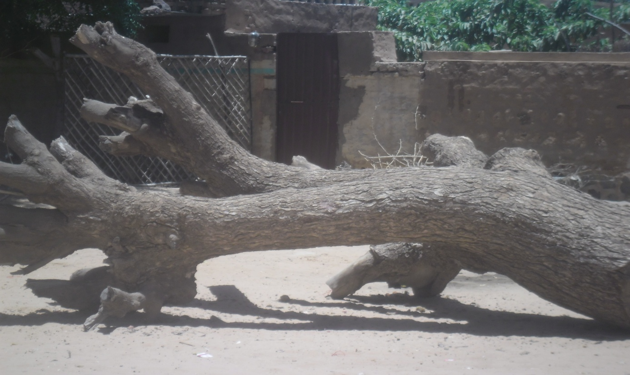
المصدر تصوير الباحث 2016م
الرعي الجائرOver Grazing:
يعتبر الرعي الجائر من أهمّ أستخدامات الأرض الذي يلحق ضرراً بالأنظمة البيئية وبالتالي خلق حالة التصحر ،ويعني الرعي الجائر أنّ تحمُّل الأنظمة البيئية عدداً من الحيوانات يزيد عن طاقتها الإنتاجية، مما يُحدِث تغيُّر سريع للغطاء النباتي لهذه الأنظمة البيئية وما يرافقها من تعرية للتربة وبالتالي إنخفاض قدرة الأنظمة البيئية على إعادة التوازن مع الظروف البيئية(3).
صورة توضح جانب من المرعى بمنطقة الدراسة
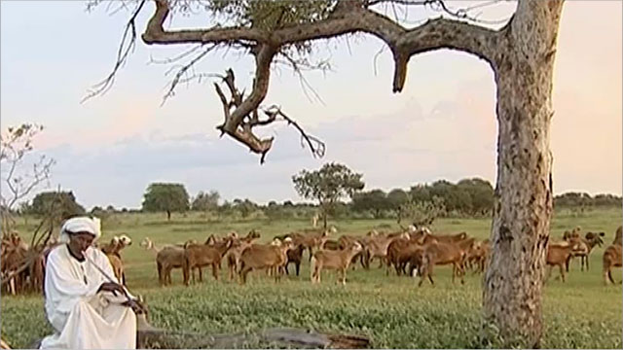
المصدر: الشبكة العنكبوتية 2017م.
بينما يؤدي الرعي الجائر إلى
أ – تدهور النبات الطبيعي الذي يتبعه تدهور التربة والمناخ المحلى - ثم سهولة تعرية التربة والانجراف الشديد بمياه الأمطار والرياح .
ب- تحويل المراعى إلى أرض قاحلة غير قادرة على امتصاص ماء المطر وتصبح تربة جافة .لعجزها على امتصاص مياه الأمطار خاصة عند المنحدرات.
التوسع الزراعي:
يُعتَير التوسع الزراعي أحد الأسباب الأساسية في تدهور الأراضي وكذلك التوسع في الزراعة البعلية التي كثيراً ما تكون على حساب المراعي الخصبة وهذا يعني تقليص مساحة المراعي الجيدة وتقهقُر الرعاة نحو مناطق أكثر جفافاً وأقل كثافة بالغطاء النباتي مما يعني رعياً جائراً وتسريعاً لعمليات التصحر، تؤدي الزراعة البعلية في المناطق الجافة إلى تعرية التربة من غطائها النباتي الطبيعي مما يجعلها عرضة ً لعوامل الإنجراف الريحي والمائي ونتيجة لذلك تزول الطبقة العلوية الخصبة من التربة وتبدأ تظهر الطبقة التحتية التي تتكون غادةً من صخور القاعدة وتكون النتيجة في النهاية تغيُّرالأنظمة البيئية في كلٍ منأراضي المراعي والأراضي الزراعية معاً وإشاعة التصحر فيها. ولاتقتصر عملية التصحر عند حدود مناطق الزراغة البعلية،وإنّما تتعداها إلى الأراضي المروية،إذْ كثيراً مايؤدي سوء إستخدام الري إلى تملح الترية وبالتالي إلى ضعف قدرتها الإنتاجية، وكثيراً ماتتحوّل التربة إلى تربة ميتة (3).
إستخدام المبيدات للآفات:
تستعمل المبيدات للقضاء على الآفات الزراعية والنباتات الضارة، وتعد أخطار المبيدات من أشد الأخطار التي تهدد الحياة الحيوانية، ويعود ذلك إلي التأثير السمي العام للمبيدات وإلي خواصها التراكمية وبطء تفككها. تنتقل نصف المبيدات الكيميائية المستعملة في العالم تقريباً بواسطة الهواء أو الماء وغيره إلى أماكن بعيدة عن مكان استعمالها، وإذا علمنا أن هذه المبيدات تتراكم في أجسام الحيوانات أدركنا أن الكمية الموجودة في أنسجة الحيوانات تبقى مدة طويلة وتزداد باستهلاك الأغذية النباتية والحيوانية المعاملة بالمبيدات، كما إنها تُنقَل بالسلسلة الغذائية من النباتات إلى الحيوانات العاشبة وإلى الحيوانات اللاحمة مما يزيد من تركيزها، هذا وكثيراً ما تكون المبيدات أكثر سمية للحشرات النافعة والطيور، وخاصة المفترسة، منها للآفات الضارة بالنبات، وذلك بسبب الصفة التراكمية للمبيدات خلال انتقالها عبر السلسلة الغذائية، إذ أن الآفات النباتية تزيد من تركيز المبيدات في أنسجها، عندما تفترسها الحشرات النافعة والطيور، تكون تلقت تراكيز مرتفعة من المبيد مما يؤدي إلي تأثرها من الآفة نفسها، وهكذا يكون التأثير الكلي لإستعمال المبيدات، في كثير من الأحيان، قلب للموازين الطبيعية بين الآفات وأعدائها الطبيعيين، والذي يؤدي إلي زيادة في أضرار الآفة مما يحدث لو لم يستعمل المبيد على الإطلاق (8).
التلوث Pollutions:
التعريف:هو عملية يقوم بها الإنسان وتؤدي إلي تغيير البيئة الطبيعية abiotic environment وله آثار على الإنسان والحيوان والنبات.(6).
الأمر الذي يعنينا في هذه الدراسة هو تلوت التربة.
مفهوم تلوث التربة:
يُعرَّف تلوث الأراضي الزراعية بأنه (الفساد الذي يصيب الأراضي الزراعية فيغيِّر من صفاتها وخواصها الطبيعية أو الكيميائية أو الحيوية، أو يُغيِّر من تركيبها بشكل يجعلها تؤثر سلباً، بصورة مباشرة أو غير مباشرة. على من يعيش فوق سطحها من إنسان وحيوان ونبات (7). ويمكن أن يحدث تلوث للأرض بصورة فورية أو تدريجية إعتماداً على العوامل التالية:
- نوع التلوث.
- صفات التربة المعرضة للتلوث.
- الظروف المناخية السائدة والعوامل الطبيعية.
والملوثات التي تختلط بالتربة الزراعية تفقدها خصوبتها، وتؤثر فيها تأثيراً سيئاً، حيث تتسبب في قتل البكتيريا المسئولة عن تحليل المواد العضوية الموجودة في التربة، وتثبيت عنصر النيتروجين بها. ومن مظاهر تلوث التربة وفسادها إرتفاع نسبة الأملاح فيها عن المعدل الطبيعي، حيث يؤثر ذلك سلباً على نمو النبات وتكاثره. ومع مرور الزمنتضعف قدرة النبات على المقاومة فيموت. مع زيادة حدة ملوحة التربة يزداد إختفاء النبات وتتحول الأرض إلي أراضي جرداء، وتشيع فيها المظاهر الصحراوية. ويرجع السبب في تملح التربة إلي سوء استخدام الأراضي الزراعية، وإلي الممارسات الخاطئة التي يمارسها بعض المزارعين في عمليات الري والصرف، كما أن العديد من الأسمدة الكيميائية والتي تضاف إلي الأرض بقصد زيادة خصوبتها، تؤثر على النبات، كما تضر بجميع الكائنات الحية، من إنسان وحيوان، والتي تتغذى على هذه النباتات. ومن المبيدات المستخدمة في منطقة الدراسة نجد الـ DDT ويعمل على تراكم الأمونيا السامة والتي تقتل البكتريا التي تعمل على تحويل الأمونيا إلي نترات ${No}_{3}$ أو نتريت ${No}_{4}$، وكما هو معلوم أن للأمونيا آثار سالبة على النظم البيئية، وتدخل السلسلة الغذائية food web والسبكات الغذائية للحيوان مما يؤدي إلي موتها، مما يؤثر سلباً على التنوع الحيوي. وما يزيد الأمر سوءً الممارسات السيئة لبعض المزارعين فيما يختص بطرق الحراثة المتبعة وفي عدم إتباع الدورات الزراعية، بالإضافة إلي عدم إتباع توجيهات الإرشاد الزراعي، مع تفشي الأمية بين المزارعين، واستخدام الزراعة المكثفة،والذي يُفقِد التربة الأكسجين. وتؤثر المبيدات على الأحياء الدقيقة كما هو معلوم والتي تعيش في التربة فتهلك بعضها، وتؤدي هذه الكائنات دوراً مهماً بالنسبة للتربة، إذ تزيد من خصوبتها، كما تحسن من نفاذيتها وتزيد من تهويتها. ويؤدي تلوث التربة بالمبيدات إلي هلاك هذه الكائنات، مثل النمل والديدان وبعض الحشرات والأحياء التي تُعد أعداءً طبيعية للعديد من الآفات التي تصيب المزروعات. مما يؤثر على صفات الأراضي الزراعية (الفيزيائة ، الكيميائية والأحيائية) وتعرضها بالتالي إلي عمليات الإنجراف وزحف الرمال.
تلوث المياه:
يُعرف تلوث الماء بأنه "وجود الملوثات والعناصر غير المرغوب فيها في المياه بكميات كبيرة وبشكل يعيق استعمال المياه للأغراض المختلفة كالشرب والري وعيرها". (7) ولقد أوضحت الدراسات المعاصرة في مجال المياه أن العبرة ليست في وجود الماء بكميات كبيرة فحسب، وإنما في نوعيتها وصلاحيتها للإستخدامات المختلفة، فمصدر التلوث للمياه التصنيع أو التعدين أو الزراعة أو الصرف الصحي، وفي تقرير لمنظمة الصحة العالمية (WHO) في عام 1984م، إتضح أن نحو 60% من سكان المناطق الريفية، ونحو 26% من سكان المدن في الدول النامية، يفتقرون للمياه الصالحة للشرب، وهذه النسبة تعني نحو 1.5 مليار من البشر، كما قدرت نفس المنظمة أن حوالي مليون من سكان العالم يموتون في كل عام بسبب الأمراض الناتجة عن تلوث الماء (الكوليرا، الدسنتاريا والدفتريا وغيرها). (4)
الصيد Hunting:
يمارس الناس الصيد لأغراض كثيرة على المستوى التجاري أو الإكتفاء الذاتي، مما يهدد التنوع الحيوي الحيواني بمنطقة الدراسة وهنالك من يمارس حرفة الصيد بغرض الترفيه. ويوجد الصيد في الرهود ومناطق تجميع المياه وفي الغابات ، ونتيجة لهذا السلوك نجد أن هنالك العديد من الحيوانات والطيور قد تناقصت أو أختفت مثل الغزال والأرانب والضباع والنعام والحبار وجداد الوادي وغيرها حتى الأسود والنمور التي كانت في دار حمر، ومما يزيد الأمر سوءً أن إنسان المنطقة لا يراعي زمن الصيد المناسب للحيوانات والطيور وقد يصطادها في زمن التكاثر أو التوالد ويعمل على إزالة موائلها من أشجار وحشائش مما يضطرها إلي الهجرة لذا الصيد الجائر إهلاك للنوع وهدر للموروثات والموارد الحيوية.
تشهد ولاية غرب كردفان العديد من الكوارث البيئية أهمها السيول والفيضانات المتكررة والسبب الأساسي في حدوثها تقلب المناخ وتغيير الانسان لمسارات المياه بالبناء على المجاري والخيران المائية .
جانب من الانجرافات المائية للسيول والفضانات
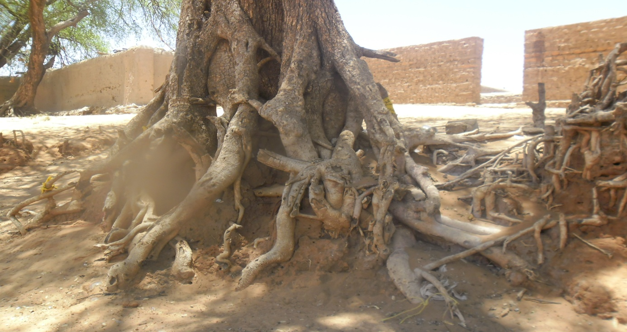
المصدر تصوير الباحث 2016م
وكذلك التصحر من مظاهر أثار الانسان على البيئة.

مفهوم الصحاري:
هنالك إتفاق شبه تام على أن الصحاري هي "التي تتميز بالقحولة والجفاف" فالمطر نادر السقوط، والنبات قليل الظهور، والصحراء بذلك مصطلح مناخي ونباتي في آن واحد. وتقدر مساحة الصحاري بين خمس وثلث مساحة اليابس.(5)
مفهوم التصحر:
تعددت التعريفات للتصحر لكن يمكن القول أن التصحر في معناه العلمي الدقيق والشامل هو "التدهور الكلي أو الجزئي لعناصر الأنظمة البيئية ينجم عنه تدني القدرة الإنتاجية لأراضيها وتحويلها لمناطق شبيهة بالصحراوية بسبب الإستغلال المكثف لمواردها من قبل الإنسان وسوء أساليب الإدارة التي يطبقها بالإضافة لعوامل المناخ"، اي هو"إحداث تغيُّر في الأنظمة البيئية مما يؤدي إلي خلق ظروف أكثر جفافاً أو أكثر صحراوية".(3).
مظاهر التصحر:
للتصحر مظاهر كثيرة منها:
- إنجراف طبقة التربة السطحية.
- زحف الرمال.
- تدهور الغطاء النباتي . وينقسم إلي:
- تدهور الغابات.
- تدهور الغطاء النباتي في المراعي.
- تملُّح التربة.
- زيادة كمية الأتربة في الهواء.
مما ينطبق على منطقة الدراسة التي تعاني كل هذه المظاهر.
مراحل ودرجات التصحر:
- تصحر أولي خفيف (تدهور خفيف).
- تصحر معتدل (معتدلة من التدهور البيئي).
- تصحر شديد (نقص واضح في نسبة النباتات المرغوبة وتحل محلها نباتات غير مرغوبة (شوكية أو سامة). وهنا تزداد عمليات الإنجراف(المائي والهوائي للتربة).
- تصحر شديد جداً (المرحلة القصوى للتدهور البيئي)، حيث تصبح الأرض جرداء وتتحول المنطقة إلي صحاري(10).

أسباب التصحر بمنطقة الدراسة:
يمكن إجمال مسببات التصحر في الآتي:
- المناخ من خلال:
- قلة كمية الأمطار.
- تذبذب كمية الأمطار من سنة لأخرى.
- تعرض المناطقة الجافة إلي فترات إنحباس للأمطار قد تستمر بضع سنوات متتالية ومتكررة (8).
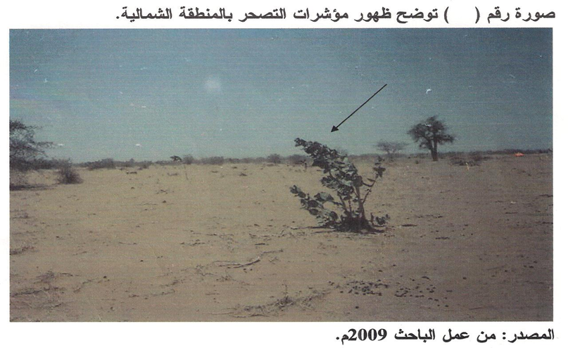
- الإنسان:
يتمثل دور الإنسان كصانع للتصحر في مجالين هما معدلات النمو السكاني من ناحية وأساليب استخدام الأرض من ناحية ثانية إذ يؤدي النمو السكاني المتزايد في المناطق الجافة وشبه الجافة إلي التصحر من خلال تكثيف استخدامات الأرض وبالتالي تدهور الأنظمة البيئية. أما استخدام الأرض فهو استهلاك للموارد البيئية وتدهور الغطاء النباتي والتربة وأهم الإستخدامات التي تقود للتصحر هي:
- الرعي الجائر.
- الاحتطاب(القطع الجائر).
- الضغط الزراعي (التكثيف الزراعي).

صورة توضح جانب من الاراضي المتصحرة غرب كردفان
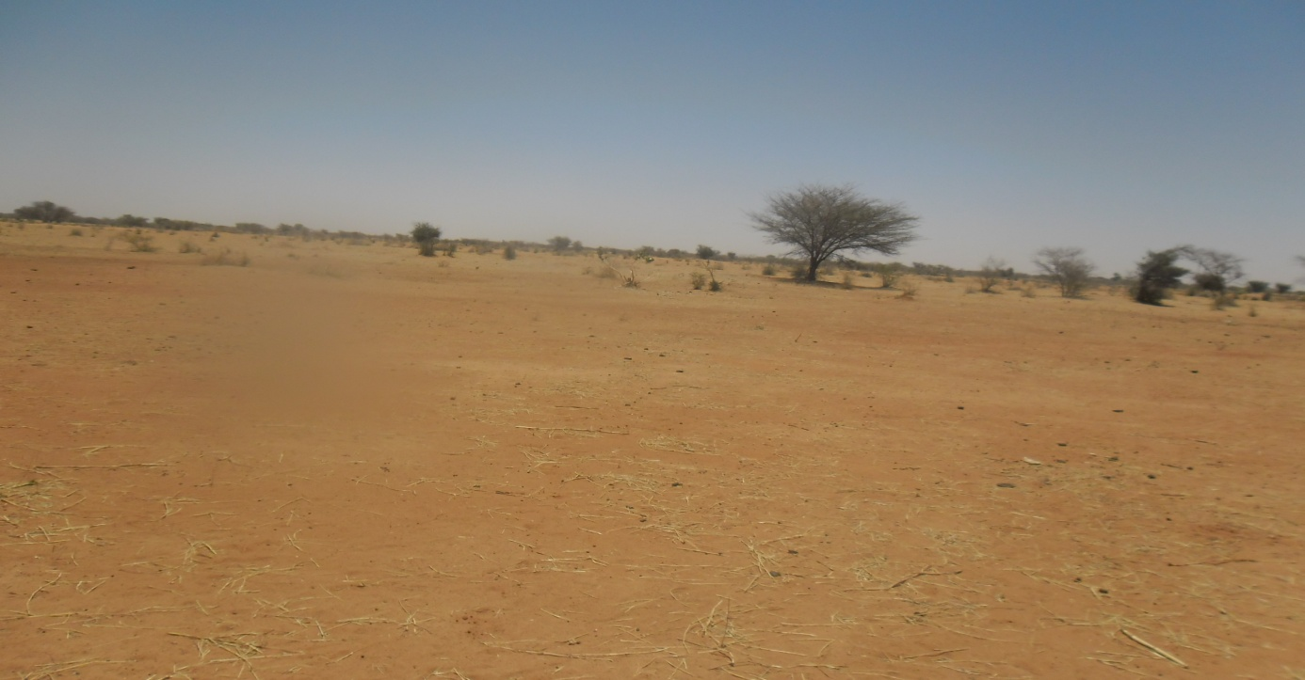
المصدر تصوير الباحث 2016م
إمكانية وقف التصحر:
هنالك طرائق عدة يمكن بها إعادة الحياة إلي المناطق المتصحرة وأهمها:
- الحماية الكلية أو الجزئية من نشاطات الإنسان ورعي الحيوانات.
- تجديد الغطاء النباتي الصنعي بزراعة الأنواع النباتية المتكيفة مع البيئة من أشجار وشجيرات ووقف الاحتطاب وتثبيت الكثبان الرملية.
- الحفاظ على الرطوبة في التربة عن طريق شق التربة لزيادة تسرب الماء فيها، ووقف الزراعة في المناطق الهامشية.
- تطبيق تقانة الاستفادة من حصاد المياه في تنمية الغطاء النباتي الطبيعي.
- ضبط استخدام وترشيد المياه. (3).
النتائج:
- يتمثل دور الإنسان كصانع للتصحر في مجالين هما معدلات النمو السكاني من ناحية وأساليب استخدام الأرض من ناحية ثانية.
- يمكن إجمال مسببات التصحر في المناخ من خلال قلة كمية الأمطار وتذبذب كمية الأمطار من سنة لأخرى.
- وأن الإنسان هو أهم ضابط حيوي من خلال نشاطاته التي لا تراعي البيئة وهو الذي يصنع الكوارث.
إجراءات درء الكوارث:
ادارة الكوارث من ناحية أخرى تضم
- مرحلة ما قبل التخطيط لمواجهة الكوارث والتأهب لها ورصدها بما في ذلك القدرة على إدارة عمليات الإغاثة
- التنبؤ والإنذار المبكر
تقييم الأضرار وإدارة عمليات الإغاثة
فمن الممكن الحد من تأثير الكوارث من خلال اعتماد استراتيجيات مناسبة للتخفيف من الكوارث. والتخفيف من آثار الكوارث من خلال :
- التقليل من المخاطر المحتملة من خلال وضع استراتيجيات للإنذار المبكر من الكوارث
- إعداد وتنفيذ الخطط التنموية لتوفير القدرة على مواجهة مثل هذه الكوارث، * تعبئة الموارد بما في ذلك الاتصالات عن بعد والخدمات الطبية
- المساعدة في إعادة التأهيل ومرحلة ما بعد الحد من الكوارث.
الحد من الكوارث هو عمل منهجي والذي يضم مختلف المناطق والمهن المختلفة، ومختلف المجالات العلمية، وأصبحت تدبيرا هاما للمجتمع البشري، وطبيعة التنمية المستدامة.
التوصيات:
- الحماية الكلية أو الجزئية من نشاطات الإنسان ورعي الحيوانات، القانون.
- زيادة الفطاء النباتي الصنعي بزراعة الأنواع النباتية المتكيفة مع البيئة من أشجار وشجيرات ووقف الاحتطاب وتثبيت الكثبان الرملية.
- توفير المشاريع التنموية، واستخدام الطاقات البديلة (كالغاز الطبيعي، الكهرباء، طاقة الرياح، والطاقة الحرارية ... إلخ) والمعروفة بالطاقة البايلوجية قليلة الأثار البيئية.
المراجع باللغة العربية:
- الرفاعي، سلطان 2009م، التلوث البيئي، أسباب، أخطاء، حلول، الطبعة الأولى- دار أسامة للنشر والتوزيع.
- الظاهر، نعيم 2007م، الجغرافيا الحيوية، قضايا حيوية معاصرة، الطبعة العربية، دار البازوري العلمية للنشر والتوزيع عمان/ الأردن.
- العودات، محمد 1995م، مشكلات البيئة، الطبعة الأولى، الأهالي للطباعة والنشر والتوزيع.
- المنقوري، حسن عبد الله 2005م، أسس الجغرافيا البشرية، الطبعة الأولى، مشورات جامعة السودان المفتوحة.
- جودة، حسنين جودة 1996م، الأراضي الجافة وشبه الجافة، دار المعرفة الجامعية للطبع والنشر والتوزيع.
- حياتي، الطيب أحمد المصطفى 1998م، مقدمة في علم البيئة، الطبعة الثالثة، دار الخرطوم للنشر، السودان.
- شحاتة، حسن أحمد 2006م، تلوث البيئة، السلوكيات الخاصة وكيفية مواجهتها، الطبعة الثالثة، مكتبة الدار العربية.
المراجع باللغة الأجنبية
- Macheal, H.A.M. (1967, the Tribes of Northern and Central Kordofan, printed in Holland by N.V. Crafische.
- Basher, Mahadi (2007), Sudan Country Study on Bio diversity.
- UNDP (2005), Development Report, New Yourk, Oxford University Press.

